
快捷支付（无线）订单被退回操作指引
一、手机APP 产品介绍文档内容要求
- 产品介绍文档可做成word文档或者pdf格式，任选其一，需要图文并茂且大小不超过5M，其中至少包括以下三部分的内容：
- 产品说明：用文字介绍app具体是做什么的，服务于哪一块消费群体，最好不要太简单，有详细介绍。
- 资费说明：（销售产品的价格多少，如产品过多，请列举5条以上产品价格）
- 接口使用场景：要有app里面的买家购买场景页面截图，至少3到5张，让审核人员知道页面是如何展现的。截图举例 ：
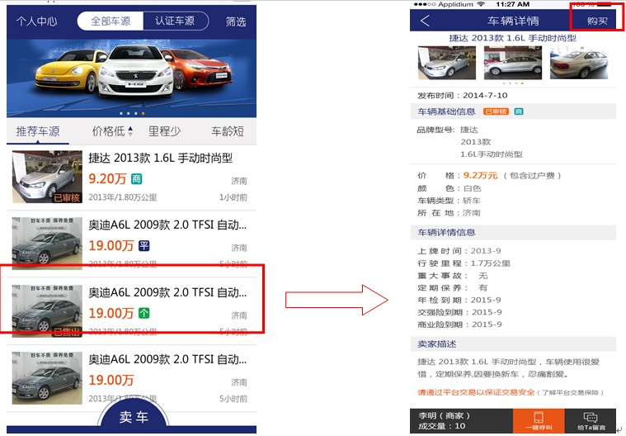
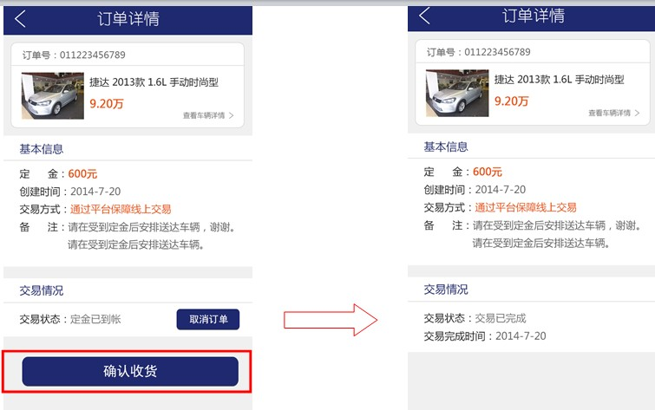

二、订单退回后重新提交流程
- 登陆“我的商家服务”——我的订单，找到之前被退回的订单，点击“修改申请信息”，如下图操作
我的商家服务登录链接地址：
https://b.alipay.com/login.htm?goto=https%3A%2F%2Fb.alipay.com%2Forder%2FserviceIndex.htm
1.点击修改申请信息
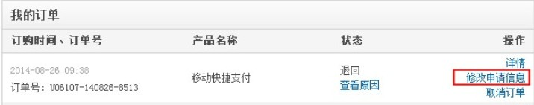
2.,点击“应用或其他附件”——点击添加——上传文件
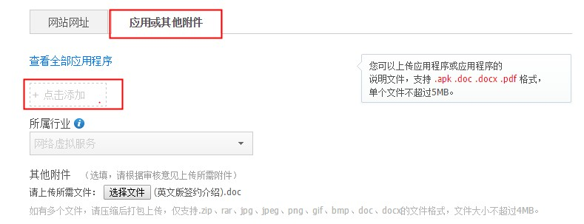

三、审核时间：订单提交之后，请耐心等待5个工作日审核，审核结果会通过邮件和短信通知您
四、其他人工咨询方式：
如有签约相关问题可点链接咨询（切换至人工，服务时间：9:00-22:00）：
https://cschannel.alipay.com/portal.htm?sourceId=210&token=&pointId=&enterurl=https%3A%2F%2Fb.alipay.com%2Forder%2FproductDetail.htm%3FproductId%3D2012111200373121
点击后默认的是在线助手，即智能机器人客服，输入您要咨询的问题，系统会给您问题的答案，若得到的方案并未解决您的问题，那您按照页面的提示：“请问在线助手是否解决您的问题“——选择：否，转在线人工客服，再进行咨询即可。人工客服服务时间是周一至周日9:00-22:00

注：此文档介绍内容仅供签约指引参考，申请条件与费率后续若有变更请以b.alipay.com为准

